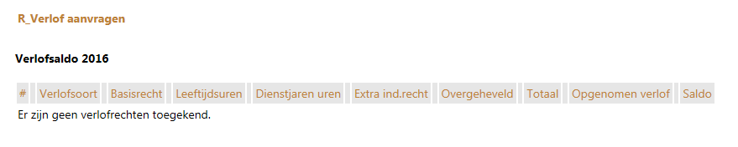

De volgende kolommen kunnen vanuit HR Core Education niet gevuld worden:

* Leeftijdsuren
* Dienstjaren uren
* Extra ind.recht
* Overgeheveld

Dus die kolommen willen wij niet op het scherm hebben, dit om onduidelijkheid en extra vragen te voorkomen.